演習問題 その７
学籍番号 |  | 名前
（１）下記のナップサック問題に対し、線形計画緩和した問題を解きなさい。
また、その結果を用いて与えられた近似解の近似比を見積もりなさい。
荷物 | Ａ | Ｂ | Ｃ | Ｄ | Ｅ | Ｆ | Ｇ
価値 | ７０ | ２０ | ３９ | ３７ | ７ | ５ | １０
重さ | ３１ | １０ | ２０ | １９ | ４ | ３ | ６

ナップサックの容量＝５０
緩和問題の解 緩和問題の最適値
近似解｛Ｂ，Ｃ，Ｄ｝の近似比 ≧
近似解｛Ａ，Ｂ，Ｆ，Ｇ｝の近似比 ≧

荷物 | Ａ | Ｂ | Ｃ | Ｄ | Ｅ | Ｆ | Ｇ | Ｈ
価値 | 15 | 100 | 90 | 60 | 40 | 15 | 10 | 1
重さ | 2 | 20 | 20 | 30 | 40 | 30 | 60 | 10

ナップサックの容量＝102
緩和問題の解 緩和問題の最適値
近似解｛Ａ，Ｂ，Ｃ，Ｄ，Ｆ｝の近似比 ≧
近似解｛Ａ，Ｅ，Ｇ｝の近似比 ≧

（２）下記の巡回セールスマン問題に対し、最小１-木を用いた緩和問題を解きなさい。
また、その結果を用いて与えられた近似解の近似比を見積もりなさい。
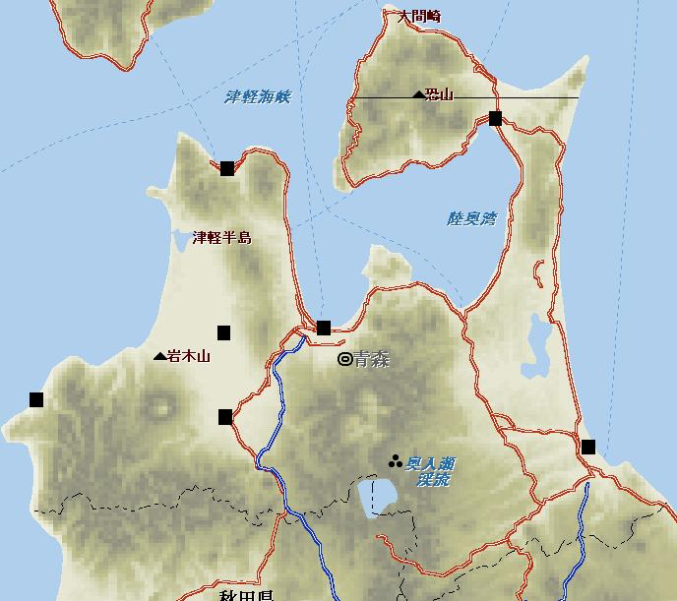
弘前

青森

今別町

深浦町

むつ

五所川原

八戸

最小1-木の総長さ=
近似解の総長さ=
近似解の近似比≦
最小1-木の総長さ=
近似解の総長さ=
近似解の近似比≦

